Cours multidisciplinaire en Sciences humaines offert en mode virtuel

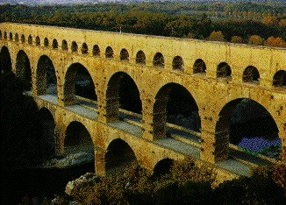
Thème : L’eau

Module de géographie : L’eau, entre abondance et rareté

Module d’histoire : La gestion et l’utilisation de l’eau potable durant l’Antiquité (Rome) et le Moyen Âge (Venise)

Module d’anthropologie : L’eau : élément de culture et de symbole

Module de science politique : L’enjeu politique de l’eau : le rôle des États et des organisations intergouvernementales

Module d’économique : Les enjeux économiques de l’eau, la gestion intégrée et le développement durable

Module de sociologie : La présence de mouvements sociaux qui exercent des pressions sur les gouvernements et la recherche de modèles alternatifs de développement et de partage de l’eau.

Module de psychologie : L’eau et les réactions émotives

